 | Адрес • Москва, Центральный Дом художника,  Крымский вал, Новые галереи ЦДХ, галерея 10.  Часы работы • Ежедневно кроме  понедельника, с 11-00 до 19-00  Телефон • (095) 230 00 77  Телефон/факс • (095) 230 00 75  e-mail • elysium@aha.ru  Как добраться • м. "Парк Культуры",  м. "Октябрьская", Центральный Дом художника  www.elysium.ru

Чекрыгин Василий Николаевич

Иллюстрация к роману Ф.М.Достоевского "Кроткая"

Н. 1920х, б., уголь, , 19 х 20,5 (в свету)
Цена: 3000 USD
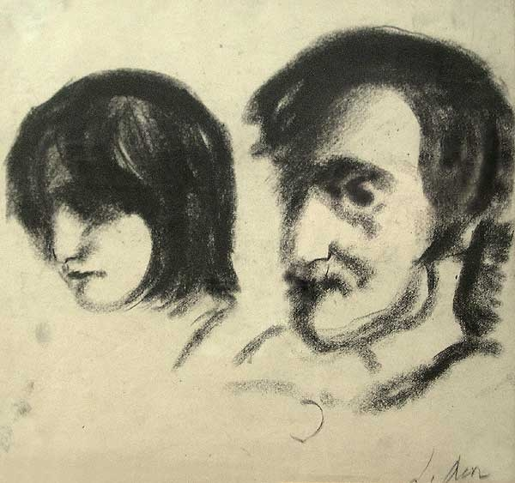
Биография
Чекрыгин Василий Николаевич (1897-1922) Живописец и график. Учился в иконописной школе Киево-Печерской лавры (с 1906),в МУЖВЗ (1910-14) . Участник выставки"№4" (1913), учредитель и признанный лидер объединения "Искусство - жизнь" (Маковец) (1922). Участвовал в оформлении религиозных праздненств в Киеве. Работал в области станковой графики и живописи, книжной иллюстрации, плаката, театрально-декорационного искусства. Испытал воздействие идей философа Н.Ф. Федорова о преодолении смерти, что отразилось в выборе сюжетов и пафосе произведений Чекрыгина. Работал в Германии, Франции, Австрии, Англии (1914). Примыкал к различным авангардистским группам (1913-14). Член комиссии Охраны памятников искусства (1917-18). В Москве прошла мемориальная выставка (1923).

